Table of contents

1. Table of contents
1. Table of contents 1
2. Гневнов Артем Евгенеьвич, Business process 2 1
2.1. Model graphic: 1
2.2. Objects 1
2.2.1. Event 1
2.2.2. XOR rule 1
2.2.3. База данных товаров на складе 1
2.2.4. Карточка поступления товаров на склад 1
2.2.5. Кладовщик 1
2.2.6. Контроль за товаром 1
2.2.7. Контроль осуществлен 1
2.2.8. Начальник склада 1
2.2.9. Обеспечение погрузочно-разгрузочных работ 1
2.2.10. Оформление приходных документов 1
2.2.11. Поступление товаров на склад 1
2.2.12. Проведены погрузочно-разгручочные работы 1
2.2.13. Проверка и учет товара по накладной 1
2.2.14. Размещение и хранение товара на складе 1
2.2.15. Склад 1
2.2.16. Счет-фактура 1
2.2.17. Товар возвращен поставщику 1
2.2.18. Товар оформлен 1
2.2.19. Товар принят 1
2.2.20. Товар размещен на складе 1

2. Гневнов Артем Евгенеьвич, Business process 2

Model graphic:

2.1. Model graphic:
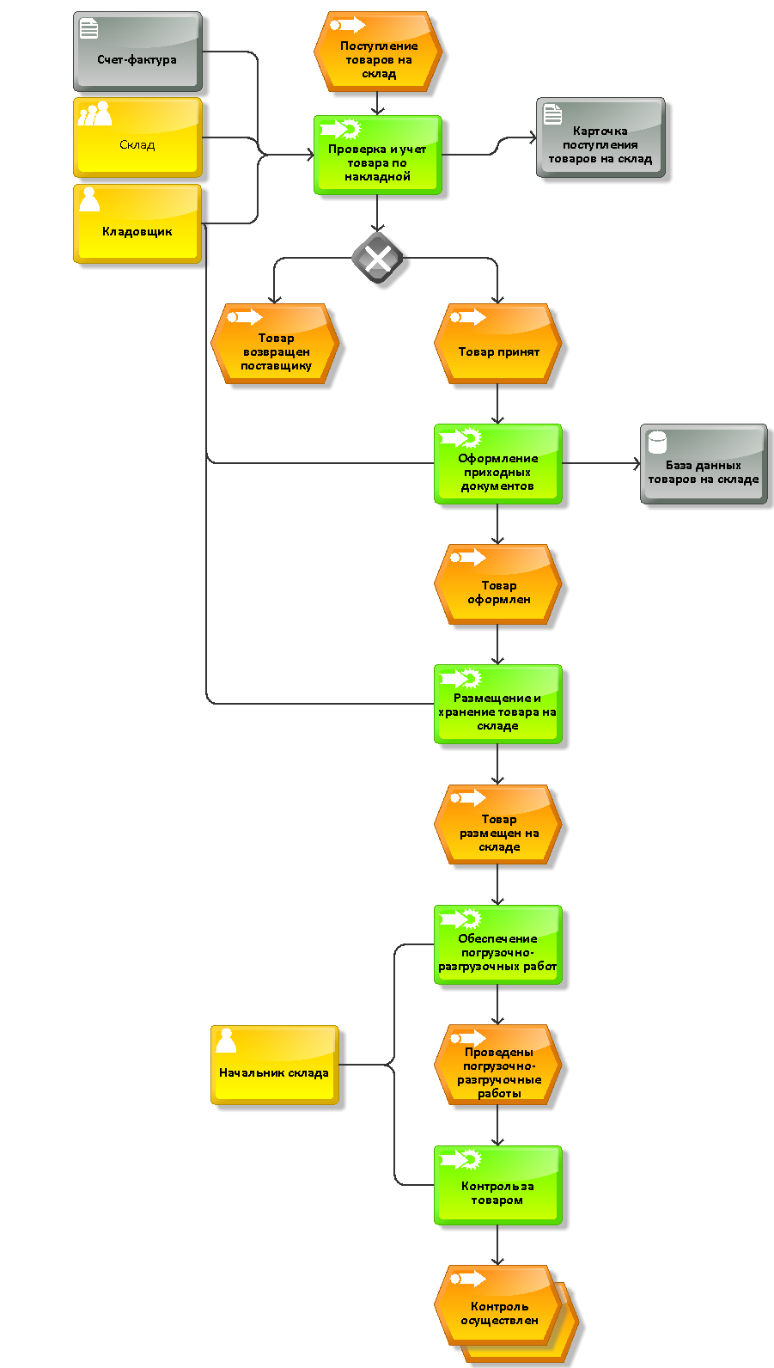

2.2. Objects

Objects

2.2.1. Event
 | Event

2.2.2. XOR rule
 | XOR rule

2.2.3. База данных товаров на складе
 | База данных товаров на складе

2.2.4. Карточка поступления товаров на склад
 | Карточка поступления товаров на склад

2.2.5. Кладовщик
 | Кладовщик

2.2.6. Контроль за товаром
 | Контроль за товаром

2.2.7. Контроль осуществлен
Контроль осуществлен

2.2.8. Начальник склада
Начальник склада

2.2.9. Обеспечение погрузочно-разгрузочных работ
Обеспечение погрузочно-разгрузочных работ

2.2.10. Оформление приходных документов
Оформление приходных документов

2.2.11. Поступление товаров на склад
Поступление товаров на склад

2.2.12. Проведены погрузочно-разгручочные работы
Проведены погрузочно-разгручочные работы

2.2.13. Проверка и учет товара по накладной
Проверка и учет товара по накладной

2.2.14. Размещение и хранение товара на складе
Размещение и хранение товара на складе

2.2.15. Склад
 | Склад

2.2.16. Счет-фактура
Счет-фактура

2.2.17. Товар возвращен поставщику
Товар возвращен поставщику

2.2.18. Товар оформлен
Товар оформлен

2.2.19. Товар принят
Товар принят

2.2.20. Товар размещен на складе
Товар размещен на складе

